工艺管理组例行装置现场检查

2019年11月09日计调部工艺管理组四位主任工程师对各运行部盲板挂牌管理、管道标识、内外操操作记录印刷等模块进行现场检查。

四位主任师工作思路清晰，将工艺管理检查落实的有条不紊，于当天的检查工作完结后将本次检查内容与结果汇报于公司工艺技术管理群中。

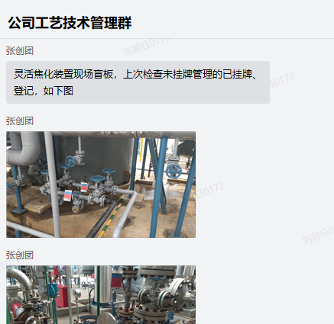

通过本次抽查，各运行部所属现场管辖区域还存在些需要完善的工作，计划调度部将于2019年11月13（下周三）进行复查，望各部门加大力度进行自查。

